足寄町地域福祉計画策定推進調査業務
足寄町障がい者福祉計画等調査支援業務

企 画 提 案 書

目 次
1．はじめに（提案趣旨・基本方針・業務範囲の理解） 1
2．国の指針・制度動向への対応 2
3．前回計画・前回調査の評価と次期計画への論点整理 4
（１）現行4計画の全体像 4
（２）次期計画期間の見通しと3計画の整合設計 4
（３）基礎的な地域データの整理分析 5
（４）第2期地域福祉計画の評価と第3期への視点 5
（５）障がい者福祉計画等の評価と次期計画への視点 6
（６）前回アンケート調査の評価 6
（７）評価から導かれる課題領域 7
4．町民・障がい者アンケート調査の設計と実施手法 9
（１）調査手法の基本的な考え方 9
（２）町民アンケート（2,000票）の層化抽出設計 9
（３）二段階ウェイトバック集計 10
（４）障がい者アンケート（500票）の設計 10
（５）障がい児の実態把握の補完 11
（６）新たに追加を検討する調査項目（新設14問） 11
（７）設問数の純増を抑える工夫：統合・修正・削除 12
（８）庁内調査・関係団体調査・社協ヒアリング（分析軸別） 14
5．計画策定委員会等の運営支援と横断テーマによる課題整理 15
6．会社概要・実施体制・工程管理・品質確保 17
7．独自提案（差別化のポイント） 19
8．類似実績と足寄町・十勝管内の地域理解 21
9．まとめ 22

ビズアップ公共コンサルティング株式会社

1. はじめに
（１）提案趣旨
本業務は、令和9年度に改定を迎える「第3期足寄町地域福祉計画」および「足寄町障がい者福祉計画・足寄町障がい福祉計画・足寄町障がい児福祉計画（以下「障がい者福祉計画等」）」の策定に向け、令和8年度に実施する基礎的な地域データの整理分析、町民アンケート調査及び障がい者アンケート調査の実施、関係団体・庁内関係課調査、並びに計画策定委員会等の運営支援を対象とするものです。
地域福祉計画と障がい者福祉計画等を一体的に受託することで、基礎的な地域データの整理や庁内調査等の共通部分を効率的に進め、町のご負担を軽減しながら、精度の高い調査設計をご提案します。
なお、本提案は仕様書に定める成果品（アンケート調査報告書、関係団体等調査及び庁内関係課調査のとりまとめ資料、計画策定委員会等の運営支援等）の作成を対象とし、計画書本体（素案）の執筆は本業務の範囲外であるものと理解しております。本業務で整理する調査結果・課題整理資料は、計画書本体の検討に直接活用できる形式で取りまとめます。
■図1 本業務の全体像と業務範囲
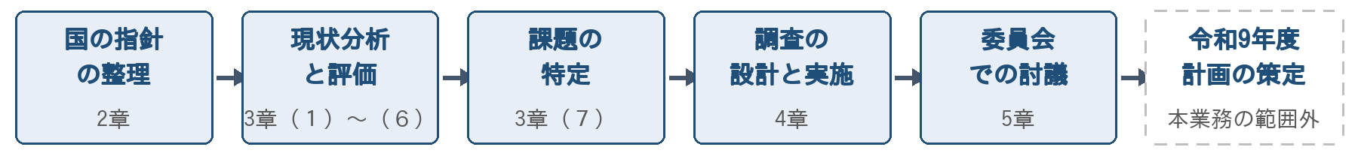
（２）基本方針
基本方針 | 内容
① 3計画の整合的な改定設計 | 令和9年度に障がい福祉計画・障がい児福祉計画・介護保険事業計画が同時に改定期を迎えることを踏まえ、地域福祉計画の中間見直し時期を含め、3計画が整合的に運用できる設計をご提案します。
② 調査精度の向上 | 層化抽出とウェイトバック集計の導入により、大誉地・芽登・螺湾の各地区でも意味のある分析が可能な調査設計とします。
③ 第8期障害福祉計画基本指針への即応 | 令和8年こども家庭庁・厚生労働省告示第4号で新設された成果目標・活動指標を踏まえた調査項目を設計します。
④ 地域の実情に即した提案 | 北海道内の複数自治体における福祉計画策定支援の実績に加え、足寄町の現行計画・社会福祉協議会の事業計画・十勝管内の先行事例（池田町・音更町・津別町等）を独自に調査し、足寄町の実情に即した論点を提示します。
⑤ 本人の声を起点とした調査 | 国の意思決定支援ガイドラインの考え方を踏まえ、記入方法の区分（本人記入・代筆・代理記入）により本人の声を可視化し、本人本位の計画づくりの基礎とします。
（３）仕様書の業務内容と本提案書の対応
仕様書に定める業務内容と、本提案書の記載箇所の対応は次のとおりです。
・基礎的な地域データの整理分析 → 3章（３）
・町民アンケート調査の実施 → 4章（１）〜（３）・（６）・（７）
・障がい者アンケート調査の実施 → 4章（１）・（３）〜（７）
・関係団体等調査・庁内関係課調査 → 4章（８）
・計画策定委員会等の運営支援 → 5章
・成果品 → アンケート調査報告書、関係団体等調査及び庁内関係課調査のとりまとめ資料（履行期限：令和8年12月28日）
2. 国の指針・制度動向への対応
次期計画の設計にあたり、まず国が地域福祉分野・障がい分野それぞれに求めている事項を整理します。ここで整理した事項は、4章の調査項目・庁内調査項目に反映します。
（１）地域福祉分野の国の動向
地域福祉計画は、社会福祉法第107条に基づき福祉各分野に共通する事項を定める計画として位置付けられています。国は「地域共生社会の実現に向けた地域福祉の推進について」（平成29年局長連名通知、令和3年3月31日改正）において、包括的な支援体制の整備や、自殺対策の効果的な展開も視野に入れた支援体制の在り方などを、地域福祉計画に盛り込むべき事項として示しています。あわせて、孤独・孤立対策推進法（令和6年4月施行）、障害者差別解消法の改正による事業者の合理的配慮の義務化（令和6年4月）など、第2期計画の期間中に施行された新たな法制度への対応も、第3期計画の論点となります。
■図2 第2期計画の期間中に動いた地域福祉分野の国の動向
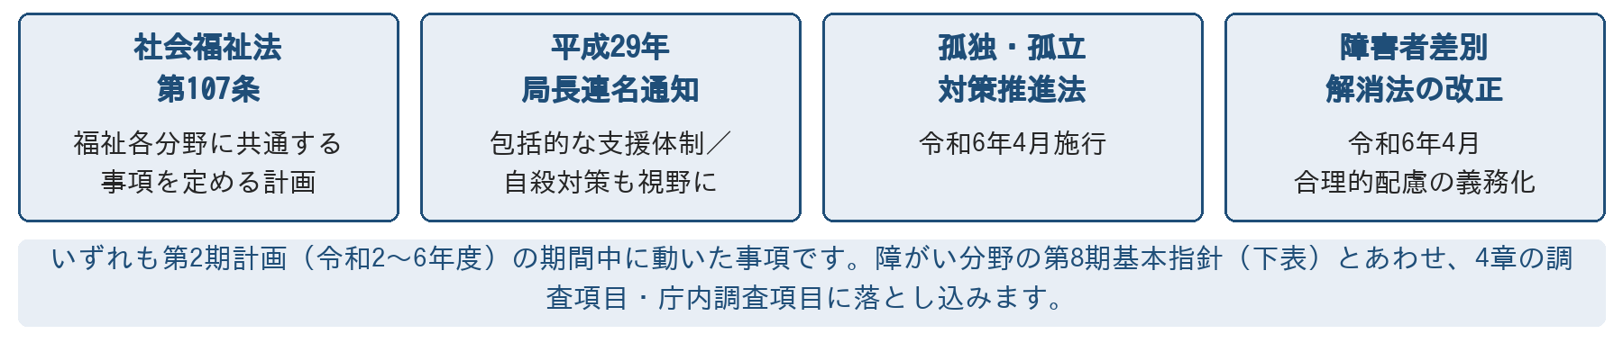
（２）第8期障害福祉計画基本指針（令和8年告示第4号）への対応
障害福祉サービス等及び障害児通所支援等の円滑な実施を確保するための基本的な指針が令和7年度に改正され、「令和8年こども家庭庁・厚生労働省告示第4号」として公表されています（計画期間：令和9年4月〜令和12年3月）。新たな成果目標・活動指標を踏まえ、以下の調査項目・庁内調査項目を設計します。
■足寄町に関わりの深い新規・変更項目
項目 | 足寄町での対応の方向性
児童発達支援センターの機能整理 | 「センターの設置」に代えて「4つの中核機能（発達支援・家族支援／事業所へのスーパーバイズ／インクルージョン推進／相談機能）の確保」が成果目標とされました。あゆみ園を含む町の体制について、4つの中核機能の確保状況を点検し、十勝圏域での確保方策を整理する、前向きな論点として取り上げます。
のぞまないセルフプランのゼロ化（新規） | 令和11年度末までの成果目標です。足寄町の計画相談支援見込量は年110人であり、セルフプラン率の把握が新たに必要になります。庁内調査（相談支援事業所2か所）を通じた実数把握をご提案します。
障害児等への伴走的な相談支援体制（新規） | 障害の疑いがある段階からの伴走的な相談支援体制の確保が新たに位置付けられました。足寄町子どもセンターは既に年間50件以上の発達相談実績があり、これを計画に明確に位置付けることで、町の取組の強みとして整理できます。
K6によるこころの状態の把握（新規） | 町民アンケート・障がい者アンケートのいずれで把握するか、設計段階でのご判断が必要です。本業務では両調査の設問設計時に選択肢としてご提示します。
障害福祉人材の確保・定着（新規） | 町直営の調査に加え、仕様書に定める障がい福祉サービス事業者への調査に、人材の確保状況・定着率・離職理由の把握を組み込みます。
就労選択支援（新規） | 令和9年4月から就労継続支援A型等の利用時に原則アセスメントが必要となります。足寄町の就労系サービス利用者は就労継続支援B型34人が中心であり、制度移行に向けた実態把握を行います。
強度行動障害（成果目標化） | 第7期計画で「支援ニーズの把握と体制整備を進める」とされていた事項が、第8期で成果目標化されます。今回の調査で実数把握を行います。
3. 前回計画・前回調査の評価と次期計画への論点整理
一言で言うと：前回の計画と前回のアンケート調査を、それぞれ何がどこまでできていたのかという観点で点検し、第3期計画で手当てすべき課題を6つの領域に整理して、4章の調査設計に引き渡す章です。
■図3 評価から6つの課題領域が導かれるまで
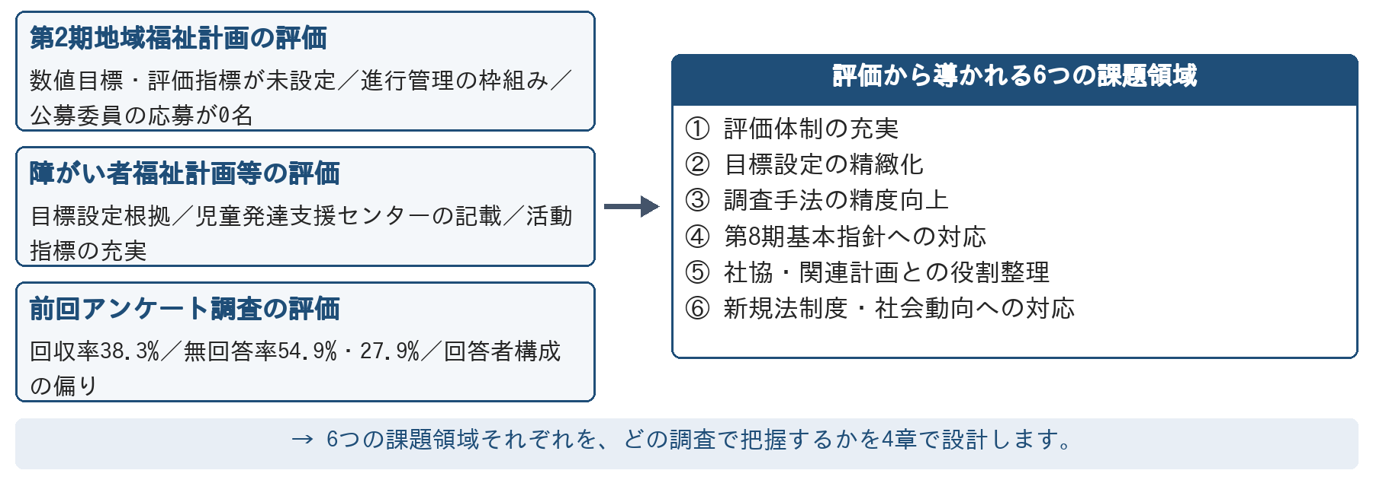
（１）現行4計画の全体像
足寄町では現在、地域福祉・障がい・高齢者・こどもの4つの福祉計画がそれぞれ独立した基本理念のもとで運用されており、審議会体制も個別に設けられています。次期改定にあたっては、この構造を踏まえた整合的な計画運用の視点が重要になると考えます。
計画 | 期間 | 基本理念 | 審議会
地域福祉（第2期） | R2〜R6  （計画期間満了後の運用状況は要確認） | いつまでも健康で安心して暮らせる支え合いのまち あしょろ | 地域福祉計画策定委員会（13名）
障がい（第4期・第7期・第3期） | R6〜R8  （改定対象） | 障がいがあっても安心して暮らせる地域づくり | 障害者自立支援協議会（8名）
高齢者（第9期） | R6〜R8  （改定対象外） | いくつになってもひとりになっても安心して暮らせる愛のまち | 高齢者保健福祉推進委員会（12名）
こども（第3期） | R7〜R11  （改定済） | 子育ての喜びを感じあい、ともに育ちあえるまち・足寄町 | 子ども・子育て会議（15名以内）
※ こども計画のみ改定済（R7〜R11）。第2期地域福祉計画の計画期間（R2〜R6）は満了しており、R7〜R8年度の運用状況（計画の継続、経過措置の有無等）は契約後に町へご確認したうえで整理します。障がい・高齢者の計画期間（R6〜R8）と合わせ、令和9年度からの改定に向けた整合的な設計をご提案するものです。
（２）次期計画期間の見通しと3計画の整合設計
計画 | 次期期間 | 根拠
障がい福祉計画（第8期）・障がい児福祉計画（第4期） | 令和9〜11年度 | 令和8年こども家庭庁・厚生労働省告示第4号（確定）
高齢者・介護保険事業計画（第10期） | 令和9〜11年度 | 介護保険法第117条（3年一期）
地域福祉計画（第3期） | 令和9年度〜  （5年計画なら令和13年度まで） | 「概ね5年とし3年で見直すことが適当」（平成14年1月28日 社会保障審議会福祉部会）
以上を踏まえ、地域福祉計画（5年計画）の中間見直し時期を令和11年度に設定することで、障がい・高齢者両計画の次々期改定と時期を合わせ、3計画が整合的に運用できる設計をご提案します。
（３）基礎的な地域データの整理分析
■人口・高齢化の状況
 | R5.9 | R6 | R8（見込） | R22
総人口 | 6,204人 | 6,145人 | 5,911人 | 4,563人
高齢化率 | 40.76% | 40.59% | 40.57% | 40.00%
後期高齢者比率 | 23.98% | 24.28% | 25.12% | 25.44%
出典：第9期足寄町高齢者保健福祉計画。令和8年度には町民のおよそ4人に1人が75歳以上となる見込みです。
■障がい者手帳所持者数（令和5年12月末）
種別 | 人数 | 年齢構成等の特徴
身体障害者手帳 | 350人 | 65歳以上が84%（293人）、1・2級が45%
療育手帳 | 66人 | 18〜64歳が68%（45人）
精神保健福祉手帳 | 43人 | 18〜64歳が81%（35人）
自立支援医療（精神通院） | 114人 | 18〜64歳62%、65歳以上38%
※ 身体・療育・精神の3手帳の単純合計（延べ人数）は459人。重複保有者を除いた実人数は町の最新名簿で確認します。
なお、人口規模の近い十勝管内の池田町（本別町を挟んで接する町、人口5,980人）や隣接する津別町（人口4,142人）と比較すると、障がい者手帳所持者数の人口比はおおむね7〜8%台で共通しており、足寄町固有の特殊な傾向ではなく十勝管内の同規模自治体に共通する水準と考えられます。
■主な社会資源
・足寄町障害者地域生活支援センター：基幹相談支援センター・障がい者虐待防止センター・福祉ホーム機能を有する地域生活支援拠点（令和3年整備、令和4年度よりNPO法人が指定管理）
・足寄町子どもセンター：児童発達支援センター・子育て支援センター・認定こども園を併設し、保育所等訪問支援事業所も設置
・むすびれっじ：小規模多機能・地域交流・グループホーム・生活支援長屋の複合施設
・相談支援事業所2か所、移動支援事業者3か所、日中一時支援2か所。施設系・居住系サービスは町内に事業所がなく、町外に依存する構造となっています。
（４）第2期地域福祉計画の評価と第3期への視点
第2期計画（令和2〜6年度）の内容を精査したところ、第3期計画の策定にあたり、以下の点をさらに強化することで、計画の実効性を高められると考えます。
・数値目標・評価指標の導入：第2期計画は施策の方向性と主な取組の記載が中心であり、目標値・現状値の設定が今後の充実点として挙げられます。第3期では実績を検証できる指標体系の導入をご提案します。
・進行管理体制の明確化：現行計画は高齢者・障がい・子育て等の分野別評価を既存の各審議会に委ねる構成となっています。地域福祉計画は社会福祉法第107条に基づき福祉各分野に共通する事項を定める計画として位置付けられており、地域福祉計画自体の進行管理の枠組みを次期計画で位置付けることをご提案します。
・公募委員の参画促進：前回・前々回の公募では応募がなかった経緯を踏まえ、周知方法や参画しやすい会議運営の工夫について、委員会運営支援の中で検討します。
・アンケート調査と委員会運営のタイミング整合：調査設計段階から委員のご意見を伺えるよう、早期の委員会運営を心がけます。
（５）障がい者福祉計画等の評価と次期計画への視点
・数値目標の設定根拠の明確化：目標未達となった場合の要因分析を行い、次期目標の設定根拠として整理します。
・児童発達支援センターに関する記載の整理：2章（２）のとおり、第8期基本指針では「センターの設置」に代えて「4つの中核機能の確保」が成果目標とされました。この方針転換を踏まえ、あゆみ園を含む町の体制を前向きに整理し直す機会と捉えてご提案します。
・活動指標の充実：把握が難しい指標についても、関係団体調査や庁内調査を通じてできる限りの実数把握に努めます。
（６）前回アンケート調査の評価
調査設計の出発点として、前回の町民アンケート・障がい者アンケートの結果を設問単位で精査しました。町民アンケートは回収率38.3%、設問構成は属性6問を含む34問（枝問を含め38問）と量的な負担が大きく、障がい者アンケートでは「災害時の避難体制に必要なこと」の無回答率が54.9%、就労関連設問の無回答率が27.9%に達していました。
これらは回答者側の事情によるものだけでなく、「わからない」の選択肢が置かれていない、対象とならない回答者にも一律に質問しているなど、設問設計に起因する部分が具体的に特定できています。自由記述でも「選択肢が多すぎる」との当事者からのご指摘がありました。計画の内容そのものの評価とは別に、調査設計上の課題として引き継ぎ、4章（７）の統合・修正・削除の設計で一つずつ手当てします。
■回答者構成の偏りが集計値に与える影響（当社による試算）
前回の町民アンケートでは、回答者に占める70歳以上の割合が44.1%であり、18歳以上人口に占める割合（第9期足寄町高齢者保健福祉計画の人口推計からの概算で約35%）を9ポイント程度上回っています。この構成の違いが集計値にどの程度影響するかを、70歳以上と70歳未満の2区分を実際の人口構成比に補正する方法で試算しました。
設問（前回報告書） | 報告書の値 | 人口構成比で補正した推計値
民生委員・児童委員を知っている | 59.7% | 56.1%（−3.6ポイント）
暮らしやすいと思う | 63.8% | 63.1%（−0.7ポイント）
避難場所を知らない | 9.4% | 9.9%（＋0.5ポイント）
差の大きさは設問によって異なり、年代による回答の開きが大きい設問ほど影響が大きくなります。民生委員・児童委員の認知度は70歳以上が77.1%、70歳未満が44.8%と32ポイントの開きがあるため補正の影響が3.6ポイントと最も大きく、「約6割が知っている」という水準は「6割にやや届かない」に近づきます。一方、暮らしやすさのように年代による差が単調でない設問では影響は1ポイント未満にとどまり、避難場所の認知のように補正によって数値が下がる（報告書の値が実態より良く見えていた）設問もあります。第3期計画に向けては、ウェイト集計を一律に「数値が大きく変わる手法」として扱うのではなく、設問ごとに補正前後の値を確認し、差が生じた設問を明示する形をご提案します。
※ この試算は、10歳刻みの人口統計を入手できていないため70歳以上／70歳未満の2区分による概算です。契約後に町からご提供いただく住民基本台帳の性・年齢別人口を用い、4章（３）の設計により精緻化します。
■図4 回答者構成の偏りと、設問による影響の違い
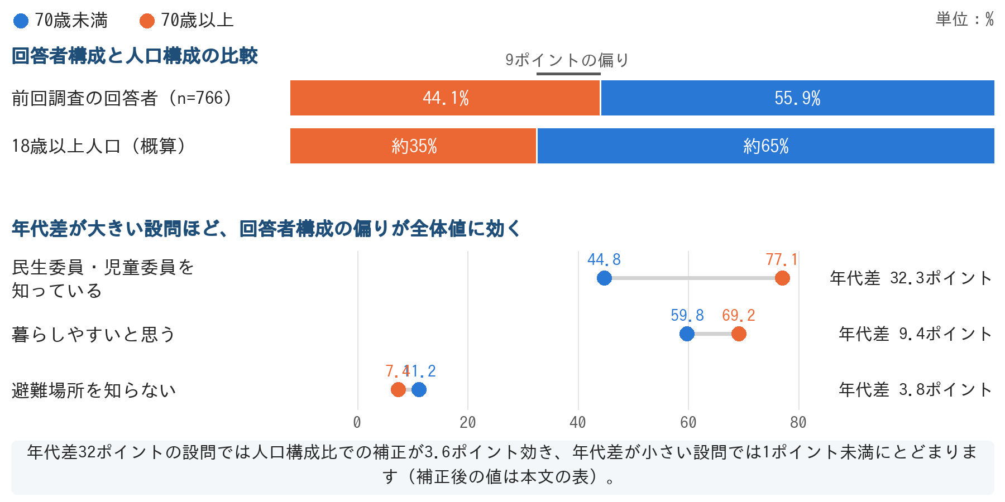
■回答数が少ない集計単位の取扱い
地区別・年代別に細分化した数値は、回答数が少ないため単独では施策の根拠になりません。前回報告書の「螺湾小学校区では“暮らしやすいと思う”が74.3%と他の地区に比べて高い」という記述は、回答数35に対する95%信頼区間が±15ポイント程度であり、全体（63.8%）との10.5ポイントの差は統計的に有意とはいえません。30歳代の民生委員・児童委員の認知度20.5%（回答数39）も、区間は8%〜33%程度に広がります。第3期計画では、こうした細分値に信頼区間を併記し、有意差の有無を明示したうえで記述することをご提案します。
同時に、全体値だけを見ていると見えにくい論点があることも確認できました。10・20歳代は「避難場所を知らない」が22.9%（全体9.4%）、前回報告書自身が記載するとおり「ほとんど近所付き合いがない」が22.9%（全体4.6%）と高く、いずれも回答数が少ないため断定はできないものの、若年層への周知と孤立防止という第3期計画の検討材料になります。
■障がい者アンケートにおける手帳種別の偏り
障がい者アンケートについては、回答者の年齢構成は手帳所持者全体と大きくは違いません（65歳以上の割合は回答者65.1%に対し手帳所持者68.8%）。一方で手帳種別の構成には差があります。療育手帳所持者は3手帳所持者の14.4%（66人／459人）を占めますが、集計に反映される割合は7〜8%程度にとどまり、意見の反映度が実質的に半分程度になっています。障がい児支援に関する目標設定の基礎データとなる部分であるため、次期計画に向けては、4章（４）でお示しする手帳種別による無回答調整ウェイトが特に重要になります。
（７）評価から導かれる課題領域
2章で整理した国の指針への対応事項と、本章（１）〜（６）の評価で特定した現行計画・前回調査の課題を、6つの課題領域に整理し、それぞれをどのデータ収集方法で把握するかを示します。以下の各領域に対する具体的な調査設計を、4章でお示しします。
課題領域 | 主な対応施策 | データ収集方法
地域福祉計画の評価体制の充実 | 進行管理体制・策定運営体制 | 町民アンケート＋庁内調査＋ヒアリング
障がい計画の目標設定の精緻化 | 成果目標①施設入所者の地域生活移行、④障害児支援 等 | 庁内調査＋ヒアリング
調査手法の精度向上 | 調査の代表性確保 | 層化抽出・二段階ウェイトバック集計
第8期障害福祉計画基本指針への対応 | 成果目標②③④⑤⑥⑦⑧ | 障がい者アンケート＋庁内調査＋関係団体調査
社協・関連計画との役割整理 | 地域福祉計画と関連計画の役割・位置づけの整理 | 社協ヒアリング＋庁内調査
新規法制度・社会動向への対応 | 横断テーマ全般 | アンケート＋庁内調査＋関係団体調査
4. 町民・障がい者アンケート調査の設計と実施手法
一言で言うと：大誉地・芽登・螺湾のように回答者数が少ない地区でも意味のある分析ができるよう統計的な補正を行うだけでなく、そこから見えてきた課題を整理し、策定委員会やパブリックコメントでの説明責任を果たし、次年度の計画策定に施策として反映されるまでを見通した調査設計です。
（１）調査手法の基本的な考え方
地域福祉計画・障がい者福祉計画等の調査については、国が調査手法の統一基準を示していません。一方、介護保険分野では厚生労働省が「介護予防・日常生活圏域ニーズ調査 実施の手引き」（令和4年8月）において、標本設計から母集団推定に至る手順を明示しています。本業務では、足寄町が3計画（地域福祉・障がい・介護保険）を整合的に運用できるよう、同手引きの水準を地域福祉計画・障がい者福祉計画等の調査にも適用することをご提案します。
特に、大誉地・芽登・螺湾の各小学校区ごとに意味のある分析を行うためには層化抽出が有効であり、層化抽出を採用する場合は、同手引きが定める「抽出率の逆数による加重（ウェイトバック集計）」を組み合わせることで、地区間の代表性を確保できます。この考え方を軸に、以下のとおり調査を設計します。
なお、調査票に搭載する設問は、町民・障がい当事者ご本人でなければ答えられない主観的な情報（困りごと、相談先の認知度、孤立感等）に限定します。制度の運用状況や庁内の実施体制に関する情報は、調査票の分量を増やさないよう、庁内関係課への確認や関係団体調査を通じて把握します。ヒアリング・庁内調査についても、（１）の課題領域ごとに確認先と項目をあらかじめ整理したうえで実施します。
調査項目の検討にあたっては、①新たに追加する項目、②前回設問の記載を見直す項目、③既存項目のうち削除・簡略化を委員会にお諮りする項目の3つに区分して整理します。総設問数を増やさないことを原則とし、新規項目の追加と既存項目の見直し・削除候補の提示をセットでご提案し、最終的な採否は委員会でご判断いただきます。
■図5 3つの調査の役割分担
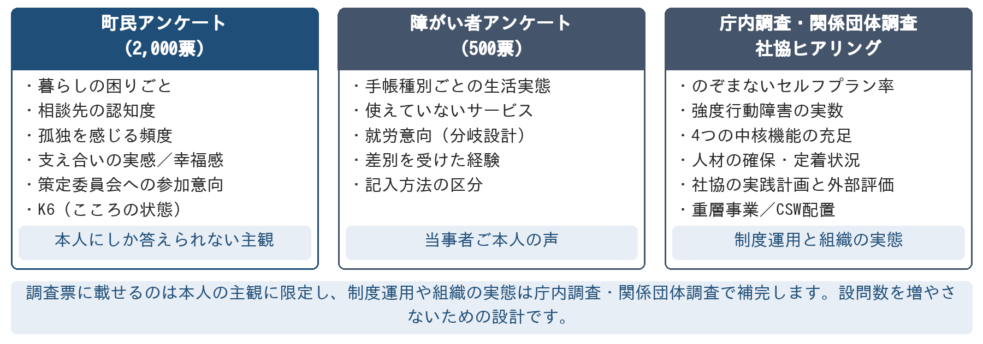
（２）町民アンケート（2,000票）の層化抽出設計
現行の日常生活圏域ニーズ調査等の実績を踏まえ、足寄小学校区に加え、大誉地・芽登・螺湾の各小学校区にも一定数を配分する層化抽出をご提案します。小地区の回収数そのものを確保することで標本誤差を縮小する狙いであり、後述（３）のウェイト集計とは役割が異なります。
地区 | 想定18歳以上人口 | 配布方針 | 目標配布数
足寄小学校区 | 約4,300人 | 無作為抽出 | 約1,400票
大誉地小学校区 | 約400人 | 悉皆に近い配布 | 約200票
芽登小学校区 | 約400人 | 悉皆に近い配布 | 約200票
螺湾小学校区 | 約400人 | 悉皆に近い配布 | 約200票
※ 地区別人口は町からご提供いただくデータをもとに確定します。回収率45%を確保できれば、各小地区で90票前後の回収が見込まれ、地区別分析の誤差幅を縮小できます。督促はがきの送付やWEB回答の併用は回収率向上に有効な選択肢としてご提案しますが、追加費用の範囲・紙回答との重複防止・個人情報管理の方法について町とご協議のうえ採否を決定します。
（３）二段階ウェイトバック集計
回収したアンケートには、地区・性別・年齢層による回収率の差が生じることが一般的です。ウェイト集計は標本誤差そのものを縮小する手法ではなく、抽出率や回収率の違いによる代表性の偏りを補正するための手法です。小地区の誤差縮小は（２）の層化配分（回収数の確保）が担い、ウェイト集計はその上で地区間・属性間の代表性を整える役割を担うという整理のもと、以下の2種類のウェイトを組み合わせます。
ウェイトの種類 | 内容
（a）抽出ウェイト | 地区ごとの抽出率の逆数。足寄小学校区の回答者1人と螺湾小学校区の回答者1人が代表する人数を揃えます。
（b）無回答調整ウェイト | 性・年齢階級別の回収率の差を補正します。住民基本台帳の性・年齢別人口を基準に、地区×性×年齢階級のセルごとに重みを算出します。
最終ウェイトは（a）×（b）とし、地区×性×年齢階級のセル単位で設計します。ウェイト値2は運用上の目安とし、隣接する層（年齢階級等）との統合・トリミングの要否は、実効標本数（デザイン効果を考慮した実質的な回収数）や補正前後の推定値の変化を確認したうえで判断します。
報告書には、ウェイトの定義・算出方法、補正に用いた基準統計、単純集計値とウェイトバック後集計値の両方（主要設問）、標本誤差早見表・信頼区間・実効標本数と有意差判定基準を明記し、庁内でのご説明や公表時にも活用しやすい形式で整理します。
あわせて、地区別・年代別など回答数が少ないセルについては信頼区間を併記し、統計的に有意といえない差を地域特性・年代特性として断定しないという編集基準を、報告書の作成基準としてあらかじめ設定します。3章（６）でお示しした回答数35〜39の地区別・年代別の値が、これに該当します。
■図6 層化抽出とウェイト集計の役割の違い
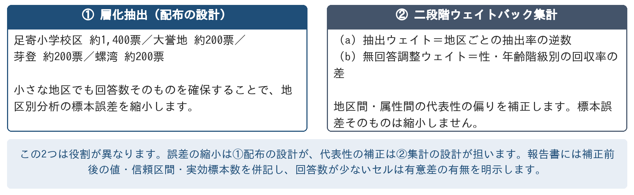
（４）障がい者アンケート（500票）の設計
身体障害者手帳・療育手帳・精神保健福祉手帳所持者の延べ人数は459人（令和5年12月末、手帳種別ごとの単純合計）です。複数の手帳を併せ持つ方がいる場合、実人数は459人を下回る可能性があるため、最新の名簿で重複を除いた実人数を確認したうえで、500票が悉皆に近い規模かどうかを判断します。実人数が500人を大きく下回る場合は抽出ウェイトは不要となる一方、いずれの場合も手帳種別による回収率の差を補正する無回答調整ウェイトの活用が有効です（3章（６）のとおり、前回調査では療育手帳所持者の反映度が実質的に半分程度にとどまっていました）。あわせて、単一の調査票の中で以下の工夫を行い、より多くの当事者の声を反映できる設計とします。
・難しい語句へのルビ付与、平易で短い文章、十分な文字サイズ、分かりやすい分岐表示、選択肢の回答例の掲載など、選択肢・設問内容は変更せずに読みやすさを高める配慮を行います。
・「わからない」の選択肢を全設問で統一的に配置し、無回答と意思表示の区別を明確にします。
・就労関連設問は、就労状況に応じた分岐設計とし、回答者の負担を軽減します。
調査票を対象者ごとに複数種類に分ける設計は、集計・分析が難しくなるほか、仕様書が前提とする調査票の構成と齟齬が生じる可能性があります。本業務では単一の調査票の中で表現上の配慮を行う設計とし、集計への影響を回避します。
また、代理記入を単に「可能」とするだけでなく、調査票冒頭に記入方法を確認する設問（１．ご本人が自分で記入した／２．ご本人が話した内容を家族等が代わりに書いた／３．ご本人の様子や状況から家族等が判断して記入した／４．わからない）を設けます。選択肢１・２は本人が話した内容をそのまま記録したものであり本人の声そのものですが、選択肢３は家族・支援者の観察に基づく判断という異なる性質のデータです。厚生労働省「障害福祉サービス等の提供に係る意思決定支援ガイドライン」（平成29年3月）は、本人の意思確認が困難な場合の代行決定に先立ち、本人の意思表出支援を尽くすことを原則としており、この考え方を調査設計に反映するものです。
集計・分析では、選択肢１・２（本人の声）と選択肢３（代理判断）を区別し、特に困りごとや意向等の主観的な設問では選択肢３の回答を参考値として明示します。選択肢１・２の合計を「本人の声の反映率」として報告書に示すことで、次期計画が本人本位の計画であることを説明する材料とし、代理記入の比率が高い層（意思疎通に配慮を要する方等）については、次期計画における意思決定支援・コミュニケーション支援の充実の検討材料としてご活用いただけます。
なお、経年比較の観点から、可能であれば自立支援医療（精神通院）受給者も調査対象に含めていただくことをご検討いただければ、より一貫した分析が可能になると考えます。郵送料は当社が負担しますが、対象者の選定には自立支援医療受給者名簿へのアクセスが必要となり、手帳所持者リストとの突合等、庁内ご担当者様に一定のご負担をおかけすることになるため、実施の可否は町のご判断・ご承認を前提とします。
（５）障がい児の実態把握の補完
手帳所持者を対象とする調査だけでは、障がい児（18歳未満）の声を十分に把握することが難しい面があります。本業務では、仕様書に定める関係団体等調査を活用し、児童発達支援・放課後等デイサービス利用者の保護者や、特別支援学級在籍児童の保護者へのヒアリングを組み込むことで、障がい児支援に関する実態把握を補完します。この視点は、第8期基本指針が新たに位置付けた「障害児等への伴走的な相談支援体制の構築」（2章（２））とも直結するものです。
（６）新たに追加を検討する調査項目（新設14問）
3章（７）の課題領域を踏まえ、以下の設問の追加をご提案します。搭載する場合の文言・選択肢は町・委員会と最終確認のうえ確定します。あわせて、直近改訂の第3期足寄町子ども・子育て支援事業計画（令和7年3月策定）のニーズ調査と重複がないかを確認し、設計意図に反映しています。
■町民アンケート（新規8問）
No | 設問（要旨） | 設計意図
T-1 | 近所との助け合い実感（5段階） | 前回計画は評価指標がゼロだった。地域福祉の中核概念を直接測定するベースライン指標
T-2 | 暮らしの中の幸福感（0〜10点） | 厚労省の地域福祉計画取組例に準拠した成果指標。T-1と合わせて評価指標の柱とする
T-3 | 困った時の相談先の有無（全町民対象） | こども計画のニーズ調査に類似設問があるが対象は子育て世帯に限定されている。本設問は全町民を対象とし、高齢者・障がい者を含む全体像を補完する
T-4 | 孤独を感じる頻度（家族以外との交流頻度と合わせて確認） | 孤独・孤立対策推進法（令和6年4月施行）を踏まえた新規論点。「社会全体の問題と思うか」という意識調査では本人の孤立状態を測定できないため、頻度を尋ねる自己申告型の設問とし、実態把握に資する設計とする
T-5 | ヤングケアラーの認知度（3択） | 足寄町は令和5年10月から子育て世帯訪問支援事業の対象にヤングケアラーがいる家庭を明記済みで支援自体は事業化されている。町民の認知度を測る調査はこれまでなく、その現状把握として新設する
T-6 | 策定委員会等への参加意向・不参加理由（「内容によっては参加したい」を選んだ方には条件も確認） | 前回・前々回とも公募委員が0名だった課題への直接対応。足寄町子ども・子育て会議では公募委員2名が実際に選任されており、周知方法次第で応募が見込めることを示す参考事例がある
T-7 | 成年後見制度の認知度（3択） | 地域福祉計画と成年後見制度利用促進基本計画の関係整理に必要な基礎データ
T-8 | K6（こころの状態、6項目） | 第8期基本指針の新規成果目標。搭載する票（町民／障がい者）は庁内調査で判断
■障がい者アンケート（新規6問）
No | 設問（要旨） | 設計意図
S-1 | サービス等利用計画の作成方法（専門員依頼／セルフプラン／未作成、いずれの場合も理由を確認） | 第8期基本指針の新規成果目標「のぞまないセルフプランのゼロ化」に関連し、本人側の事情（制度を知らなかった、事業所が見つからない等）を把握する補完調査と位置づける。「計画未作成」についても対称的に理由を確認し、制度未接続の実態を見落とさない設計とする。セルフプラン率の実数把握は庁内調査（相談支援事業所）を主とする
S-2 | 強度行動障害に関連する困りごと（該当しない場合は「ない」と回答。家族・介助者の代理回答を想定） | 前回計画は実数の記載がなかった。実数の把握は庁内調査・相談支援事業所ヒアリングを主とし、本設問は家族側の体感を補完する位置づけとする
S-3 | 発達支援・相談での困りごと（回答者本人が18歳未満の場合のみ、保護者が代理回答） | 児童発達支援センターの「4つの中核機能」充足を、利用者側の実感からも把握。年齢設問と連動させ18歳以上の方はスキップする
S-4 | 就労選択支援（アセスメント）の認知度 | 令和9年4月からの制度移行（就労系サービス利用時のアセスメント原則化）に備えた実態把握。（７）②で修正する就労関連設問と同じ分岐条件（就労中または就労意向のある方）に連動させ、無回答の再発を防ぐ
S-5 | 差別や嫌な思いをした経験・場面 | 障害者差別解消法の合理的配慮義務化（令和6年4月・事業者にも拡大）を踏まえた新規論点
S-7 | サービス提供体制（職員の入れ替わり・人手不足の実感、「サービスを利用していない」を独立した選択肢として明示） | 第8期基本指針の新規成果目標「障害福祉人材の確保・定着」を利用者側から補完。「わからない」との混同を避ける
（７）設問数の純増を抑える工夫：統合・修正・削除
（６）の新規14問をそのまま追加すると設問数が単純に増えてしまうため、既存設問・新設問を「統合」できないか、既存設問の「修正」で対応できないか、既存設問を「削除・簡略化」できないかを一つずつ検討し、体感的な増加を抑える設計とします。
■① 統合（新設問を独立させず、既存設問のブロック・枝問として組み込む）
対象 | 統合の内容
障がい者票「避難時に困ること」＋「避難体制に必要なこと」 | 防災に関する1つの設問ブロック（大問＋枝問）に統合し、見た目の設問数を圧縮する
新設T-1（支え合い実感）・T-2（幸福感） | 既存の「暮らしやすさ」設問と同一ページの「暮らし・支え合いについて」という1つのテーマブロックとして配置する
新設S-4（就労選択支援の認知度） | 独立した設問にせず、既存「就労支援として必要なこと」の枝問として組み込む
新設T-7（成年後見制度の認知度） | 既存の権利擁護関連設問がある場合、その枝問としての統合を実際の調査票確認後に検討する
■② 修正（既存設問の選択肢・分岐を見直し、設問自体は増減させない）
3章（６）で述べた前回調査の精査の結果、以下の2件は無回答率の高さの原因が設問設計にあると特定できたため、具体的な修正案をご提案します。他にも修正候補が見つかった場合、実際の調査票確認後に追加します。
対象設問 | 前回の状況 | 修正内容
障がい者票「災害時の避難体制に必要なこと」 | 無回答率54.9%。「わからない」の選択肢がなく、直前の類似設問（わからない有）は無回答28件にとどまる | 「わからない」の選択肢を追加する
障がい者票「今後どのような仕事をしたいか」等の就労関連設問 | 無回答率27.9%。回答者の64%が非就労でその80%が65歳以上にもかかわらず全員に質問 | 日中の過ごし方設問を起点とし、就労中でなく就労意向もない方は個人の希望を問う設問をスキップする（年齢のみでの一律除外は行わない）。「就労支援として必要なこと」は全員に開放し「わからない」「特にない」を明示する方式とし、いずれとするかは委員会にお諮りする
■③ 削除・簡略化（委員会協議事項）
調査票の総量を増やさない方針のもと、以下を削除・簡略化の候補として委員会にお諮りします。当社として削除を決定するものではなく、ご議論を経て確定する位置づけです。
対象 | 検討をお願いする理由 | 委員会への提示方法（案）
障がい者票「サービス利用で困っていること」（18択） | 前回調査の自由記述で「選択肢が多すぎる」との当事者からの指摘があった | 上位頻出項目への絞り込み、または大分類化のうえ詳細は自由記述で補う案を提示
町民票の設問構成全体（34問、枝問含め38問） | 前回回収率38.3%の一因として、設問量の負担も否定できない | ①の統合分を反映したうえで、実際の調査票入手後に利用頻度・重要度の低い設問の削除候補を提示
障がい者票の類似趣旨設問の重複可能性 | 「避難時に困ること」等、類似観点を重ねて聞いている設問がある可能性 | 調査票を精査し、①以外にも統合・削除可能な設問があれば提示
町民票のうち子育て世帯の生活実態・相談先に関する既存設問（該当があれば） | こども計画のニーズ調査（令和6年8〜9月実施、回収率60.8%）が類似項目を直近で調査済み | 調査票を精査し、こども計画のデータで代替できる設問があれば削除・簡略化を提示
（８）庁内調査・関係団体調査・社協ヒアリング（分析軸別）
アンケートに搭載しない制度運用・組織実態に関する情報は、以下のとおり分析軸ごとに確認先と項目を整理し、庁内調査・関係団体調査・社協ヒアリングで把握します。
分析軸 | 主な確認先 | 主な確認事項
①地域福祉計画の評価体制 | 福祉担当・保健推進担当・こども健康課 | 各分野別審議会の評価実施実態、公募委員募集の周知方法の履歴（子ども・子育て会議は公募委員2名を確保しており、その要因を確認）
②障がい計画の目標整合性 | 福祉担当・子どもセンター・相談支援事業所 | R7年度末施設入所者数、あゆみ園・子どもセンターの4つの中核機能充足状況、活動指標の実績
③第8期基本指針の新規成果目標 | 福祉担当・障がい福祉サービス事業者・保健推進担当 | セルフプラン率、強度行動障害の実数、情報公表制度の公表率、就労選択支援の準備状況、人材確保状況、K6の搭載先判断
④社協・関連計画との役割整理 | 社協・福祉担当 | 中期計画の策定意向、外部評価の実施状況、災害ボランティアセンターの準備進捗、成年後見中核機関の検討状況、CSW配置、重層的支援体制整備事業への着手検討状況
⑤健康づくり・自殺対策との整合 | 保健推進担当 | 健康づくり計画の正式名称・計画期間、自殺対策計画の包含方式
⑥法制度動向を踏まえた新規論点 | 子どもセンター・学校教育課・社協・防災担当・関係団体 | ヤングケアラーの学校・保育現場での把握状況（子育て世帯訪問支援事業R5.10開始済みの実績推移）、8050問題・ひきこもりの把握状況、個別避難計画の整備状況、障がい児の実態把握に向けた保護者ヒアリングへの協力
5. 計画策定委員会等の運営支援と横断テーマによる課題整理
地域福祉計画策定委員会・障害者自立支援協議会それぞれの運営にあたり、会議資料の作成、協議事項に関するアドバイス、関連法令情報の提供を行います。限られた開催回数の中で実効性のある議論をしていただけるよう、「現状の整理」と「論点・選択肢」を分けて明示した資料構成を基本とします。
（１）想定する開催回数と支援範囲
資料作成・アドバイスに加え、各回への出席もあわせて行うことを想定します。過去の策定委員会・自立支援協議会の開催実績を踏まえると、計画案の最終了承にあたる回は例年2〜3月頃に開催されていますが、本業務の履行期限が令和8年12月28日であることを踏まえ、本業務では主に第1回（現状共有・調査設計等に関するご意見聴取）を中心にご支援する想定です。地域福祉計画・障がい者福祉計画等それぞれ1〜2回という回数は、見積り積算上の前提として設定するものであり、仕様書に定める運営支援の範囲を制限する趣旨ではありません。履行期限内で町が必要と判断する回数のご支援には対応し、開催回数・出席範囲の詳細は契約後に町とご協議のうえ確定します。
履行期限内に必要な回数を確実に確保できるよう、対面開催に加え、書面開催やオンライン開催の併用もご提案します。
（２）委員会資料の基本構成（案）
・現状の整理（基礎データ・アンケート分析・現行計画の評価の統合サマリー）
・課題の整理（横断テーマ別の課題整理）
・論点と選択肢の提示（次期計画で検討いただきたい事項の明示）
・第8期障害福祉計画基本指針との整合確認
・次期計画策定作業への申し送り事項の整理
■図7 委員会運営支援の流れと資料構成
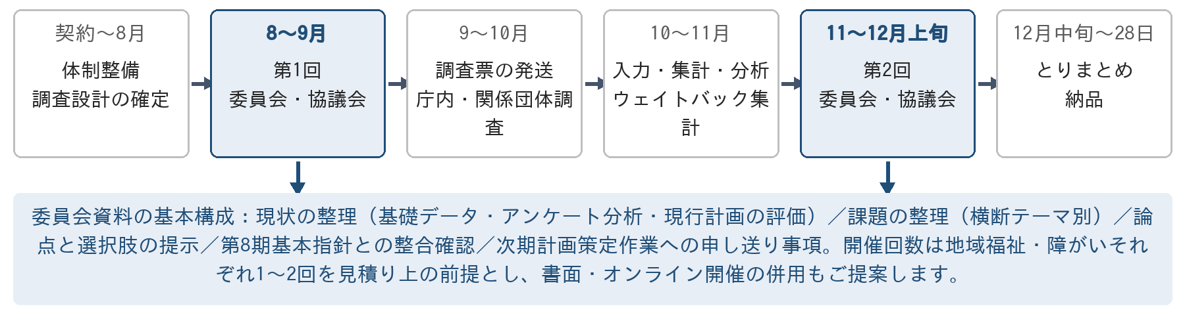
（３）横断テーマ別の課題整理（委員会討議用）
3章で整理したとおり、足寄町の4計画は現在それぞれ独立した基本理念・審議会のもとで運用されています。地域福祉計画は社会福祉法第107条に基づき福祉各分野に共通する事項を定める計画として位置付けられていることを踏まえ、本業務では分野別の整理に加え、横断テーマ別の課題整理を行い、委員会等での討議に活用いただける形式で提示します。
■横断テーマ整理のイメージ
横断テーマ | 高齢分野 | 障がい分野 | こども・共通
相談支援・  つながりづくり | 地域包括支援センターを中心とした相談体制 | 基幹相談支援センター・相談支援事業所（2か所）の体制 | 子どもセンターの発達相談機能（年50件以上）／断らない相談体制の検討
孤立予防・  社会参加 | 通いの場・見守り活動の充実 | 福祉作業所等の日中活動、地域生活支援拠点（むすびれっじ等） | 地域全体での見守りネットワークの検討
権利擁護・  複合課題対応 | 認知症高齢者の権利擁護 | 成年後見制度の利用促進（療育・精神障がいのある方を含む） | 中核機関の機能整理（町の実施体制を踏まえた検討）
地域の担い手・  多機関連携 | 民生委員・老人クラブ等の担い手確保 | 指定管理NPO法人・相談支援事業所との連携 | 社会福祉協議会・自治会等との役割分担の整理
※ 上表は現時点で把握している社会資源等をもとにした整理イメージです。関係団体調査・庁内調査の結果を踏まえ、委員会でご議論いただきやすい形に精査してまいります。
（４）健康づくり計画・自殺対策との整合
地域福祉計画が福祉各分野に共通する事項を定める計画であることを踏まえると、健康づくり計画・自殺対策との整合も横断テーマの一つとして位置づけることが重要です。同じ十勝管内の池田町では、地域福祉計画の基本目標の一つに自殺対策を明示的に位置づけ、相談窓口一覧の配布や電話相談等、既存の広報・相談体制を活用した現実的な内容で計画に組み込んでいます。足寄町においても、こども・健康課保健福祉室内で福祉担当と保健推進担当が同一室にあることを活かし、大きな新規事業を伴わずに整合を図れる設計をご提案します。
（５）公募委員の参画促進に向けた運営面の工夫
前回・前々回の公募において応募がなかった経緯を踏まえ、周知資料のわかりやすさや、会議の開催時間帯・オンライン参加の可否等、参画のハードルを下げる運営面の工夫について、町とご相談しながら検討します。
6. 会社概要・実施体制・工程管理・品質確保
（１）会社概要
公営企業会計支援及び福祉計画策定支援の両分野で北海道内外の自治体を継続的に支援している当社の概要は以下のとおりです。
項目 | 内容
商号 | ビズアップ公共コンサルティング株式会社（吉岡マネジメントグループ）
設立 | ［記入］
資本金 | ［記入］
従業員数 | ［記入］（有資格者数：［記入］）
拠点 | ［記入］
公共コンサルティング実績（直近1年間の受託件数） | ［記入］件（うち福祉計画策定関連［記入］件）
※ 数値は決裁を経て確定次第記載します。
（２）実施体制
福祉計画策定の実績を有する担当者に加え、統計・調査設計の知見を持つ担当者を配置し、調査設計から報告書取りまとめまでを一貫して支援する体制を編成します。作成者と照査者を分けるダブルチェック体制を実施体制の中に明確に位置付けます。
役割 | 氏名 | 担当する業務内容 | 保有資格・類似業務経験年数
管理責任者 | ［記入］ | 業務全体の統括・町との協議窓口 | ［記入］
主任担当者 | ［記入］ | 調査設計・進行管理の主担当 | ［記入］
調査・分析担当者 | ［記入］ | アンケート設計・ウェイト集計・分析 | ［記入］
照査担当者 | ［記入］ | 成果品の照査（作成者と別担当） | ［記入］
連絡窓口 | ［記入］ | 日常的な連絡・調整 | ［記入］
バックアップ担当者 | ［記入］ | 主要担当者不在時の代行 | ［記入］
※ 担当者の氏名・資格等は決裁を経て確定次第記載します。
（３）工程管理（案）
時期 | 主な作業内容
契約締結〜8月 | 体制整備、基礎的な地域データの整理、調査設計（層化抽出・ウェイト設計）の確定、新規・統合・修正・削除の設問整理案の作成
8〜9月 | 町民・障がい者アンケート調査票の設計、第1回委員会・協議会の運営支援
9月 | 調査票・封筒・宛名ラベルの作成、封入、発送、回収準備（郵送料を含め受託者が実施）
9〜10月 | 調査票の回収、関係団体等調査・庁内関係課調査の実施（分析軸別の確認事項に沿って実施）
10〜11月 | アンケートの入力・集計・分析（ウェイトバック集計を含む）
11〜12月上旬 | 調査結果報告書・とりまとめ資料の作成、第2回委員会・協議会の運営支援
12月中旬〜下旬 | 成果品のとりまとめ・内部品質確認・納品
12月28日 | 履行期限
※ 委員会・協議会の開催時期は5章（１）の想定に基づく計画であり、契約後の協議により変動する場合があります。
（４）品質管理
・全成果品は、担当者による作成後、（２）の照査担当者による照査を行うダブルチェック体制で内部品質確認を実施します。
・週次の工程表・課題や判断事項の一覧・成果品の版管理表を作成し、遅延リスクや懸案事項を早期に共有します。
・個人情報の取り扱いは、個人情報の保護に関する法律及び足寄町の関連規程を厳守します。宛名情報と回答データは分離して管理し、保存・送受信時の暗号化、アクセス権限の限定、再委託先がある場合の管理、データ消去・廃棄記録の作成を徹底します。
・成果品の著作権・版権は足寄町に帰属することを確認のうえ業務を進めます。
・次年度の計画策定に円滑に引き継げるよう、設問コード・データ定義・分析条件・申し送り事項を整理した資料をあわせて納品します。
■図8 成果品が仕上がるまでの流れ（ダブルチェック）
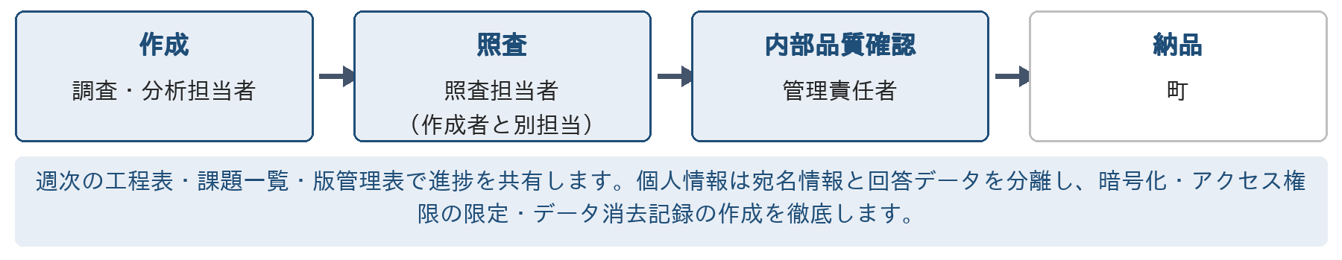
7. 独自提案（差別化のポイント）
以上を踏まえ、本提案における差別化のポイントを6点に整理します。いずれも委託上限額の範囲内で実施可能な内容としてご提案します。
■図9 独自提案が効く工程
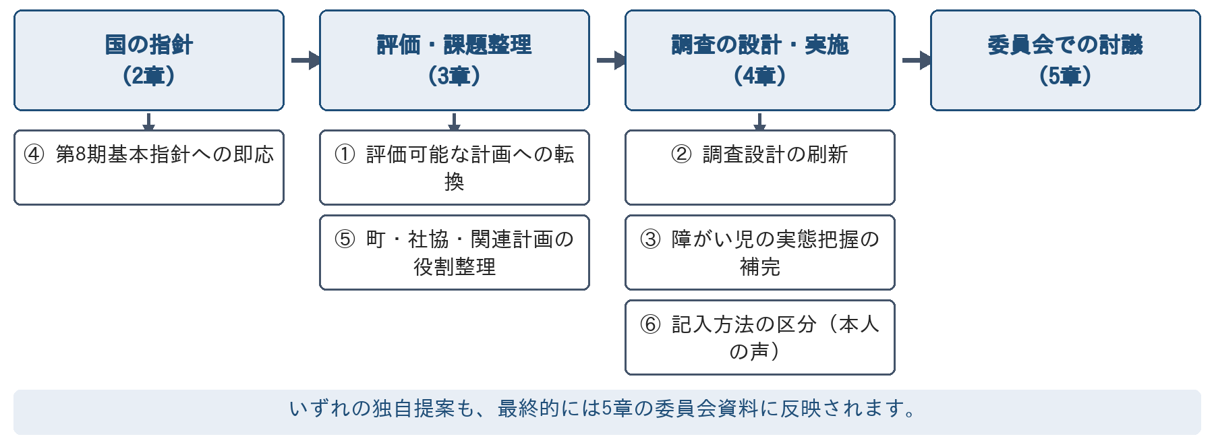
■独自提案① 評価可能な計画への転換
第2期地域福祉計画では数値目標・評価指標の設定が今後の充実点として挙げられます。第3期計画にあたり、指標体系の導入と、地域福祉計画自体の進行管理の枠組みをご提案します。
■独自提案② 調査設計の刷新
・層化抽出（大誉地・芽登・螺湾の各小地区への最低配布数の確保）
・二段階ウェイトバック集計（抽出ウェイト×無回答調整ウェイト、実効標本数を確認しながらの運用）
・「わからない」選択肢の統一配置と、就労設問等の分岐設計
・療育手帳所持者向けの分かりやすい調査票（選択肢・設問内容は共通、ルビ・イラスト併記で読みやすさを確保し集計への影響を回避）
・回収率目標45%以上（督促はがき・WEB回答の併用は町との協議による選択的提案）
・標本誤差早見表と有意差判定基準の報告書掲載
■独自提案③ 障がい児の実態把握の補完
手帳ベースの調査だけでは捕捉が難しい障がい児の実態について、関係団体調査を活用した保護者ヒアリングを組み込み、第8期基本指針が求める「伴走的な相談支援体制」の検討に資する情報を補完します。
■独自提案④ 第8期障害福祉計画基本指針への即応
人材確保・定着、就労選択支援、のぞまないセルフプランのゼロ化、児童発達支援の4つの中核機能、K6等、新設された成果目標・活動指標に対応した調査項目・庁内調査項目をあらかじめ設計します。
■独自提案⑤ 町・社会福祉協議会・関連計画の役割整理
足寄町社会福祉協議会は、サロン活動支援・成年後見支援・高齢者就労支援など、地域福祉における「共助」の実働を幅広く担っています。第3期計画の実効性を高めるため、関係団体調査を通じて社会福祉協議会の取組・意向を丁寧に伺い、町・社会福祉協議会・住民・事業者それぞれの役割を計画に明記することをご提案します。様式のイメージとして、同じ十勝管内の池田町の地域福祉プランが採用している、施策テーマごとに町の取組と社会福祉協議会の取組を対比表示する構成が参考になります。あわせて、成年後見制度利用促進の観点からの位置づけについても、社会福祉協議会と協議しながら整理します。
■独自提案⑥ 意思決定支援を踏まえた記入方法の区分
障がい者アンケートでは「誰が回答したか」に加え、「本人の声をどのように記録したか」を区別する設問を設けます。国の意思決定支援ガイドラインが示す「本人の意思表出支援を尽くしたうえでの代行決定」という考え方を調査設計に反映し、本人が話した内容の代筆と、状況からの代理判断とを分けて集計・分析します。「本人の声の反映率」を報告書に示すことで、次期計画が本人本位の計画であることの説明材料とし、意思決定支援の充実が必要な層の把握にも活用いただけます。
8. 類似実績と足寄町・十勝管内の地域理解
（１）道内実績
当社は、北海道内及び東北の複数自治体において、福祉計画策定・介護保険事業計画・アンケート調査分析等の支援実績を有しています。実績評価の対象となるのは原則として完了案件であるため、実施年度・業務範囲を含む詳細な実績一覧は、契約書・実績と一致させたうえで業務実績調書（様式3）に令和3年度以降の全件を記載のうえ提出いたします。
（２）十勝管内の状況把握
受託実績に加え、本提案の準備にあたり足寄町および十勝管内の状況を独自に調査しました。本提案書の内容は、以下の一次資料の読み込みに基づいています。
・足寄町の現行計画等：第2期地域福祉計画、障がい者福祉計画等（第4期・第7期・第3期）、第9期高齢者保健福祉計画・介護保険事業計画、第3期子ども・子育て支援事業計画（令和7年3月策定）、前回アンケート調査の結果（設問別の無回答率・回収率の分析を含む）
・足寄町社会福祉協議会：令和7年度事業計画を分析し、サロン・成年後見支援・高齢者就労支援など「共助」の実働を担う体制を独自提案⑤の前提として整理
・十勝管内の先行事例：池田町（人口5,980人）の地域福祉計画・社協実践計画の一体策定、自殺対策の基本目標化、成年後見中核機関の設置に向けた取組。音更町・津別町の重層的支援体制整備事業への着手状況
・町の運営実態：子ども・子育て会議で公募委員2名が選任されている実績（地域福祉計画側の公募委員確保策の参考事例として5章に反映）
大誉地・芽登・螺湾の各小学校区を意識した層化抽出設計（4章）を含め、足寄町の地理的・社会的な実情に即した提案を行えることは、当社の強みの一つです。
9. まとめ
当社は本業務を「第3期地域福祉計画・障がい者福祉計画等の策定に向けた基礎調査」と位置づけ、以下の点を一貫して実現します。
・3計画（地域福祉・障がい・介護保険）の改定時期を見据えた整合的な調査・進行管理の設計
・層化抽出と二段階ウェイトバック集計により、小地区でも意味のある分析を可能にし、課題整理から策定委員会・パブリックコメントでの説明、次年度の施策反映までを見通した調査設計
・記入方法の区分（本人記入・代筆・代理記入）による本人の声の可視化と、障がい児の実態把握の補完など、手帳ベースの調査だけでは捉えきれない声への配慮
・第8期障害福祉計画基本指針が求める新規項目への即応
・設問の新設・統合・修正・削除を一体的に整理し、調査票の総量を増やさずに新しい論点を取り込む設計
・池田町・音更町・津別町など十勝管内の動向調査と社会福祉協議会の事業分析に基づく、足寄町の実情に即した論点提示
・ダブルチェック体制による品質確保と、計画的な工程管理による確実な履行
令和8年度の基礎調査を確実に完了し、令和9年度の第3期地域福祉計画・障がい者福祉計画等の策定へ円滑に引き継げる業務を行ってまいります。

